ZOOFAVOLE

Non rientra esattamente nell’universo di Tantetinte, ma la maestra Maria ci chiede di partecipare alla realizzazione dello “zoofavole”, uno spazio di riflessione, approfondimento, ricerca, discussione, sonorizzazione e tridimensionalità di questa tipologia testuale tanto amata da bambini ed adulti!
Nasce una collaborazione tra le classi 2^ C e 3^ A che, oltre ad essere vicine di padiglione, lo sono anche di lotti.
Noi classe 3^ A cominciamo con la favola “Il leone e il topo”:

- Riconoscere e saper usare gli elementi di grammatica e sintassi della favola
- Drammatizzare e sonorizzare una favola (p.s. dovete sapere che, quando drammatizziamo una storia o un fumetto, anche in Inglese, gli alunni hanno l’abitudine di distribuirsi i compiti relativi alla sonorizzazione: onomatopee, suoni, rumori, fruscìi, cigolìi, etc..)
- Sintetizzarne gli aspetti strutturali in una semplice mappa mentale
- Riflettere sulla morale: discuterne; confrontare il punto di vista; comprendere che esiste una prospettiva diversa dalla mia, valida comunque; avanzare ipotesi; ricercare; …
- Rielaborare favole (completare, cambiare il finale, ricercare nuovi percorsi, introdurre un personaggio nuovo, …)
- Elaborare favole
- Rappresentare graficamente con la tecnica del fumetto
- Rilevare l’aspetto del linguaggio teatrale (dialoghi) e riconoscere il discorso diretto
- Memorizzare una canzone
- Registrarla (per questo ci occorre un po’ di tempo)
- Realizzarla in 3d con semplice materiale: cartone, carta crespa, cartoncino, disegni su carta A3
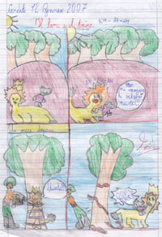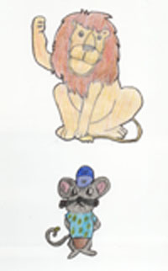

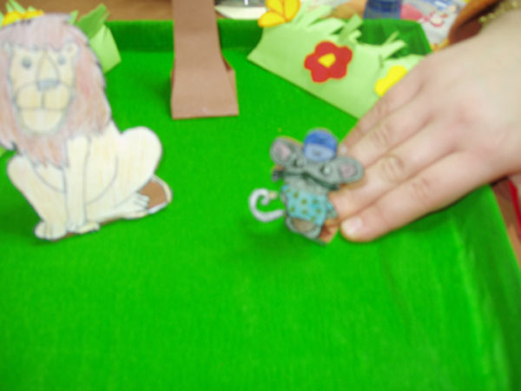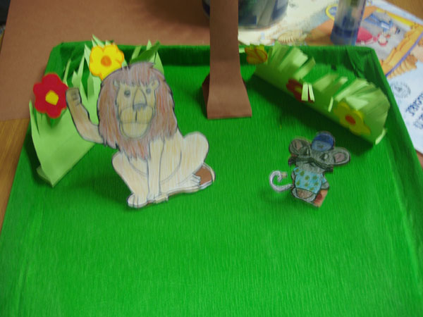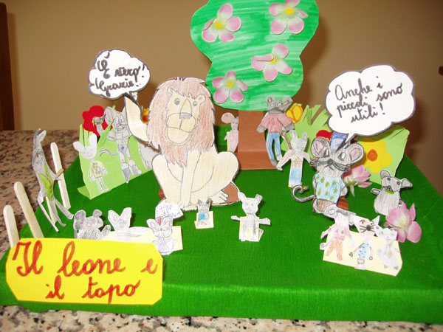

Siamo in attesa che alep carichi le masks sul server, intanto il nostro ambiente è così

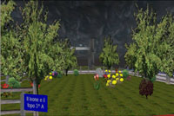

Inoltre, dobbiamo registrare il minidialogo, caricare gli altri topini, registrare e inserire la canzone!?!

Bene! Masks caricate, canzoncina registrata… dovremmo aver finito!?!

